Medidas de prevención para evitar la transmisión del virus: mascarillas
Las mascarillas nos ayudan a prevenir el contagio del coronavirus, aunque su efectividad nunca es del 100 %. Por ello, tenemos que usarlas junto a las otras medidas de prevención (distancia de 2 metros siempre que sea posible y lavado de manos). Hay diferentes tipos de mascarillas:
- respiradores FFP2, N95 y NK95 = Protegerse (proteger a la persona que lo lleva)
- mascarilla quirúrgica: Proterger l@s otr@s (evitar que una persona enferma transmita el virus)
Hay diferentes tipos de mascarillas que podemos hacer en casa. Nunca son tan efectivas como las mascarillas industriales que podemos comprar pero aún así pueden ayudarnos, sobretodo si muchas personas las utilizan. Hay mascarillas con dos formas diferentes: las que se quedan pegadas a la cara o con un pico de pato. Puedes eligir la que prefieras. Lo que es muy importante es que el aire no salga directamente, ya que todo el aire necesita ser filtrado. Entonces, la mascarilla tiene que cobrir toda la cara, desde debajo de los ojos hasta debajo de la barbilla, o hasta el cuello si es posible. Si tienen una máquina de coser, pueden hacer esta máscara que nos permite insertar un filtro (por ejemplo un pedazo de papel que usamos en la cocina) :
- https://www.youtube.com/watch?v=zm_NmpdgWWA&list=WL&index=49&t=70s
Lo siento, este tutorial está en inglés, pero creo que se puede entender con las imágenes. Las mejores telas son el algodón de las camisetas (2 capas). Además, entre las dos capas, se puede añadir una hoja de papel que pueda cambiarse fácilmente (después de una o dos horas).
Si no tienen una máquina de coser, pueden hacer esta mascarilla que también nos permite insertar un filtro: (máscara con una manga de camiseta)
- https://www.youtube.com/watch?v=zjhVobAS2pc
Una forma de ver si la máscara está filtrando bien el aire es usar gafas sobre la máscara: si hay niebla en las gafas es porque el aire pasa entre la boca y la nariz. Así que tienes que poner un trozo de alambre en la máscara sobre tu nariz.
Lo ideal es que cada persona pueda tener varias mascarillas para poder cambiarlas y este tipo mascarillas se pueden lavar con jabón y agua caliente (70°C, 20-30 minutos) o durante 10 minutos en agua hirviendo. Secar las mascarillas bien antes de usarlas y muy importante tocarlas sólo con las manos limpias.

Reutilizar las mascarillas
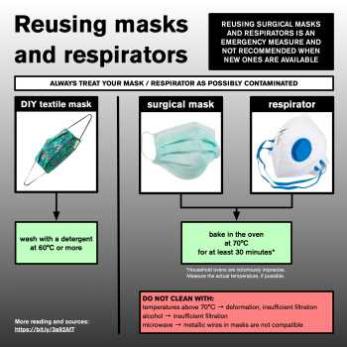

Reutilizar máscaras de textiles "hecho en casa"
Lavar con un detergente a 60°C o 70°C

Reutilizar máscaras quirúrgicas y respiradores N95
- Cocinar en un horno a 70°C por lo menos 30 minutos. Los hornos domésticos son notoriamente imprecisos. Mida la temperatura real, si es posible.
- Asegúrate de que tu máscara esté envuelta en algún material resistente al calor para evitar la propagación de la contaminación. Por ejemplo, una bolsa de papel o papel de aluminio.
- Si tiene varias máscaras/respiradores, márquelas para asegurarse de que las está reutilizando por igual - para mantener el mejor efecto de filtración en todos.
Siempre trate las máscaras como contaminadas, ¡asegúrese de limpiar sus manos antes y despues decontaminar las máscaras... y su horno después de usarlo para limpiar las máscaras! ¡Sigue las guías sobre las técnicas correctas de uso de máscaras!

Referencias
Para completar

